校務研究專題演講暨實務工作坊與成果展
日 期：106年3月25日(星期六)與26日(星期日)
時 間：106年3月25日(六) 09:00 ~ 16:30 專題演講暨成果展
106年3月26日(日) 09:00 ~ 12:40 實務工作坊
地 點：成功大學力行校區綠色魔法學校(綠建築) B1會議室一
(台南市東區小東路25號)
主辦單位：成功大學研究發展處校務資料組
協辦單位：成功大學教務處教學發展中心
聯 絡 人：研發處校務資料組盧思丞，(06)2757575轉50926
研發處校務資料組吳政璋，(06)2757575轉50910

第一天：3月25日(星期六) 專題演講暨成果展
時間 | 議程 | 對象
9:00~9:20 | 來賓報到、領取資料 | 學校主管、行政人員、及從是IR工作之相關人員均可參加
9:20~9:30 | 開幕典禮 長官致詞 | 學校主管、行政人員、及從是IR工作之相關人員均可參加
9:30~11:00 | 主題:校務研究與世界大學排名  夏威夷大學瑪諾阿分校校務研究辦公室  張楊博士 | 學校主管、行政人員、及從是IR工作之相關人員均可參加
11:00~11:10 | 休 息 | 學校主管、行政人員、及從是IR工作之相關人員均可參加
11:10~12:00 | 主題:IR在線生成系統介紹  夏威夷大學瑪諾阿分校校務研究辦公室  張楊博士 | 學校主管、行政人員、及從是IR工作之相關人員均可參加
12:00~13:30 | 午 餐  (海報展示成果) | 學校主管、行政人員、及從是IR工作之相關人員均可參加
13:30~14:45 | 主題: IR在線生成系統範例說明與操作  夏威夷大學瑪諾阿分校校務研究辦公室  張楊博士與IR/IT團隊 | 學校主管、行政人員、及從是IR工作之相關人員均可參加
14:45~15:05 | 茶 敘  (海報展示成果) | 學校主管、行政人員、及從是IR工作之相關人員均可參加
15:05~16:20 | 主題: IR在線生成系統環境說明  夏威夷大學瑪諾阿分校校務研究辦公室  IT團隊為主/張楊博士 | 學校主管、行政人員、及從是IR工作之相關人員均可參加
賦 歸
10:00~16:30 | 成果展，以海報展示校務研究議題

第二天：3月26日(星期日) 實務工作坊
時間 | 議程 | 對象
8:50~9:00 | 來賓報到、領取資料 | 實際從事IR相關工作的資料分析人員與系統設計規劃人員(須事先蒐集問卷調查資料及前期分析)
9:00~11:00 | 小組討論、資料探勘  夏威夷大學瑪諾阿分校校務研究辦公室  張楊博士與IR/IT團隊 | 實際從事IR相關工作的資料分析人員與系統設計規劃人員(須事先蒐集問卷調查資料及前期分析)
11:00~11:10 | 休 息 | 實際從事IR相關工作的資料分析人員與系統設計規劃人員(須事先蒐集問卷調查資料及前期分析)
11:10~12:40 | 心得分享與交流  夏威夷大學瑪諾阿分校校務研究辦公室  張楊博士與IR/IT團隊 | 實際從事IR相關工作的資料分析人員與系統設計規劃人員(須事先蒐集問卷調查資料及前期分析)
賦 歸
人員限制：由於參與者須事先完成講者所要求的問卷調查，因此實務工作坊僅限實際從事IR相關工作的資料分析人員與系統設計規劃人員。
事前準備要求：
1.必須完成蒐集200份問卷調查結果，且數據收集截止日為3/10，數據分析截止日3/20。
2.各校須於3/20前提交制定的分析報告、以及小組需要討論的問題給講者作為工作坊課程安排的參考。工作坊當天由講者與其辦公室團隊帶領參與者實際進行資料分析說明、討論、結果解釋。
3.自行攜帶筆記型電腦，以利工作坊課程教學與操作。

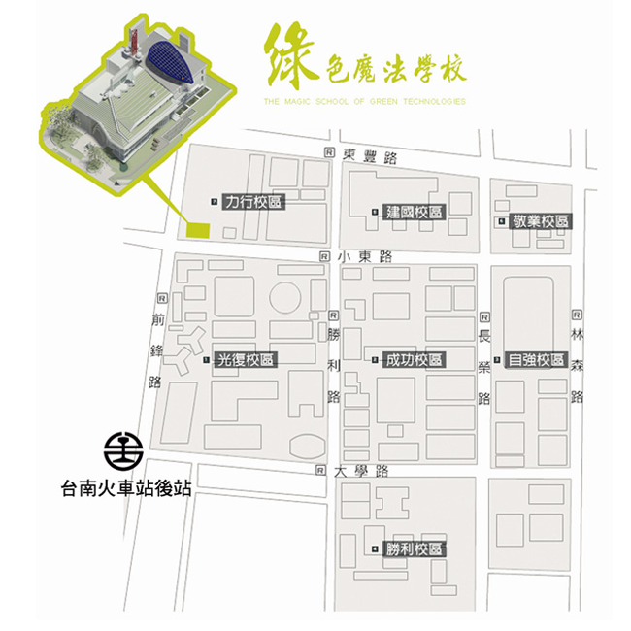
交通方式：
1.開車：中山高速公路–中華路–小東路–成大力行校區
2.台鐵：台南火車站後站出口–步行至成大力行校區約10分鐘
3.高鐵：台南高鐵站–火車沙崙線–台南火車站後站出口–步行至成大力行校區 約10分鐘
台鐵時刻表 高鐵沙崙站→台南火車站
